

Les vices des Pols

Ici sont cités tous les témoignages de pratiques douteuses, fascinantes, hallucinantes, répondant à la logique du grand « what the fuck ?? » et qui suscitent ô combien l’intérêt général. En bon con-citoyen, j’ai toutefois répondu à la norme de la pol-éthique de censure et tous les propos trop indécents ont été habillement remaniés (allez pleurez-pas mes ptits perv’).

Note de moi : Je me suis
baladé parmi vous, muni de ma plume, pour
prendre note de vos histoires les plus croustillantes et
susceptibles d’arracher un « what the fuck » à tout bon entendeur. Les vices des pols enfin dévoilés dans cet article que les plus classiques d’entre vous trouveront so scandalous.

Avant-propos…

Pour introduire le subject, un petit témoignage exclusif d’un anonyme (appelons-le Jean-Pol).
« Je naviguais tranquillement sur le jeu lorsque je reçois un Message Privé. Je l’ouvre, et le lis. C’était une demoiselle qui me demandait d’entrer dans sa caravane pour lui asperger certaines parties de diabolo framboise […]»

Je vous épargne la suite du témoignage, mais vous l’aurez sans doute deviné. Comme vous en ce moment même peut-être, notre cher Jean-Pol a cligné plusieurs fois des yeux en pensant très fort « MAIS WTF ??? » (haha).

L’histoire ne nous dit [malheureusement] pas si notre Jean-Pol a satisfait la requête de cette polette.

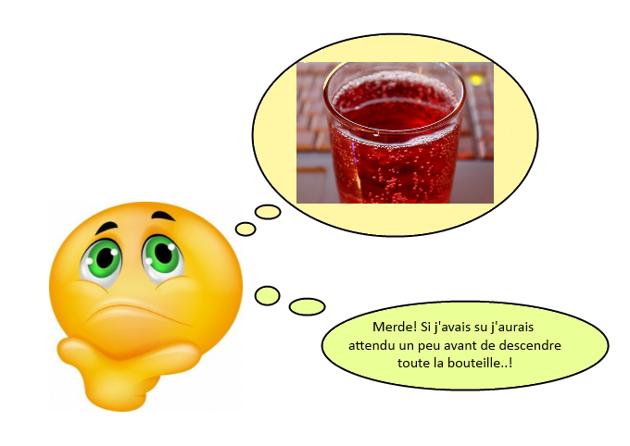

Vos histoires…

- Lune de miel…partagée.

Quoi de mieux pour pimenter un couple que l’activité collective ?
Petit récit palpitant d’une miss désirant rester anonyme qui raconte les débauches de son ancienne vie :
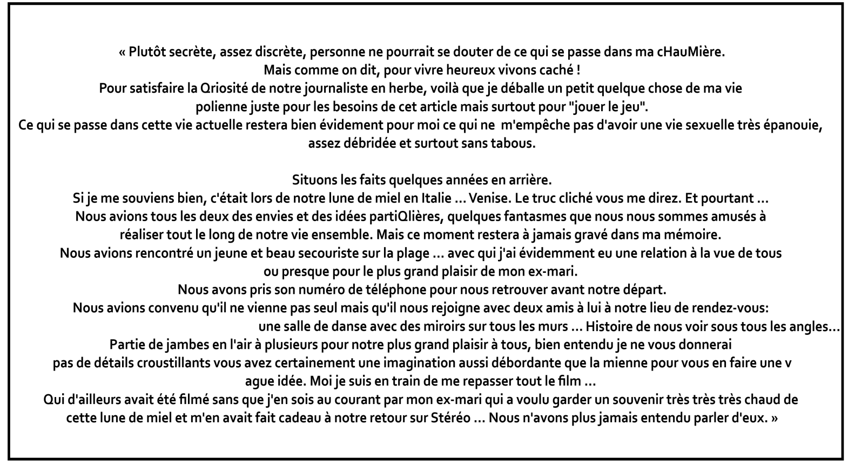



- Fifty shade of Grey…

Vous avez été très nombreux à décrire une expérience sado-maso. Ne pouvant malheureusement pas toutes les raconter (et paas duuu touut parce que j’ai la flemme), j’ai fait un mixte [très] global de toutes vos histoires, Anna & Chris version polienne, appelés ici XX et XY.

XX et XY sont en couple depuis pas mal d’années poliennes. S’étant déjà adonnés à toutes sortes de RP coquins, la routine s’installe peu à peu dans leur couple… Jusqu’au jour où (oui y a toujours un ‘’jusqu’au jour où’’) lors d’une de leur entrevue nocturne, une soirée où tous deux étaient d’humeur hot, il se passe alors une chose inhabituelle pour eux. XX, rougissante et décidément très cochonne ce soir, lâche un « Sois violent ». XY, pris soudain d’une pulsion incontrôlable en entendant ces mots, traîne XX par les cheveux jusqu’à la cave où il la ligote jambes et bras à une vieille chaise rouillée, ne laissant d’accessible que sa bouche…
Après ce soir particulier pour nos deux tourtereaux, s’ensuit une longue série de soirs particuliers. Menottes, cravaches, martinets, ciseaux, tire-bouchon (ouioui), cire, fessées, scotch, corde, jouets, les accessoires et l’imagination ne manquent pas.
Contrairement à l’histoire classique, nos XX et XY s’amusent à inverser le rapport de dominance. Combien de fois XY s’est-il retrouvé enchaîné aux barreaux du lit, un gode d’une trentaine de centimètre dans le *** …



- Place aux nuances de…bleus et de roses !

Durant mon activité de fouine, j’ai fait la rencontre d’un couple particulier qui a bien retenu mon attention. Il s’agit d’Adrien Devito et de sa femme Luana Liberdade (mes chouchous !) qui s’adonnent à des HM’s pour le moins singuliers et étonnants… La parole est à eux !

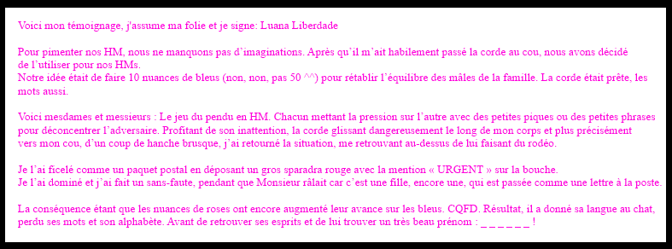

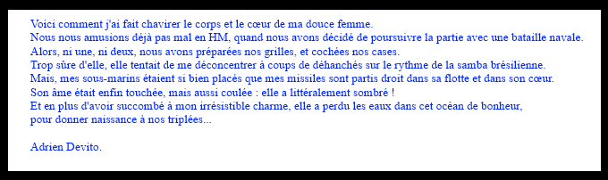



Quelques anecdotes ….

- Petite douche singulière entre z’amants…

Anecdote d’une polette et de son amant (anonymes, appelons-les blondine [non t’es pas grillée chérie] et Mr.X), qui lors de douches à première vue classiques (j’allais écrire innocentes, mais non faut pas déconner), finissent par avoir un usage pour le moins peu conventionnel du pommeau…
J’épargne les détails, mais je suis sûr qu’avec votre imagination fertile (cochoooooons) vous voyez très bien ce qu’il a bien pu se passer. Question de fourrage (quoii c’est un indice). Oups j’en ai trop dit (je me sens absolument pas coupable c’est fouuu).

- Promotion canapé !

Au cours de mes vagabondages parmi le petit peuple, je suis tombé sur un parrain pour le moins funny (ouais je case des mots english pour faire genre que je suis bilingue mais en fait pas du tout). Il s’agit de Valentin Cuirasson, à la tête de la mafia portant le même nom. Ce cher parrain à pour l’habitude de « tester » sexuellement toutes ces nouvelles recrues. Nouveau mode de recrutement, moyen efficace pour les recrues de ‘’connaître leur patron sous tous ses angles’’ ou simplement promotion spéciale pour grimper les échelons (ou juste grimper au rideau), cette technique est en pleine effervescence et fait apparemment des heureux. Malheureusement pour notre Valentin, ses employés de sexe mâle ne sont pas très coopératifs, il conclut notre entretien par « c’est fou ce qu’ils sont fermés d’esprit ».

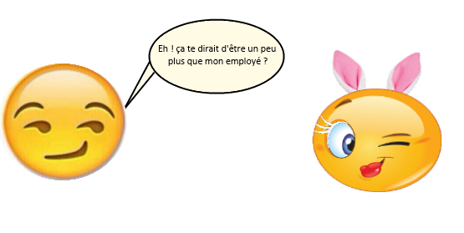

Et voici la fin de cet article, veuillez suivre les bandes lumineuses au sol pour trouver la sortie (ouais je m’y crois…) et pour tous commentaires, remarques, etc etc.. ma messagerie est ouverte (ou mon privé sur le tchat mais il faudra d’abord passer prendre rendez-vous auprès de ma secrétaire :p).

